## 直播辅助助手使用教程

首先欢迎您使用直播辅助助手安卓版，请合理使用，该软件仅用于学习测试交流，请勿用于商业用途。

这里讲解的是直播辅助助手安卓版的操作流程，看下来吧。

### 1.安装之前

软件要求：

安卓手机版本：安卓版本11版本以下，目前安卓版本12不太能支持。可以使用小米note11，亲测有效。

手机输入法要求：必须默认启用搜狗输入法输入，需要搜狗输入法官方版，非其他版（如搜狗输入法小米版等）。

2.接下来开始安装软件

第1步，首先安装软件

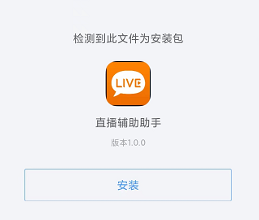

第2步，如果是小米手机会有风险提示，不管，继续安装

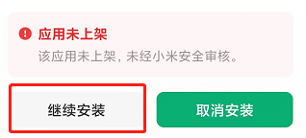

第3步，接下来会需要授权，点击“始终允许”

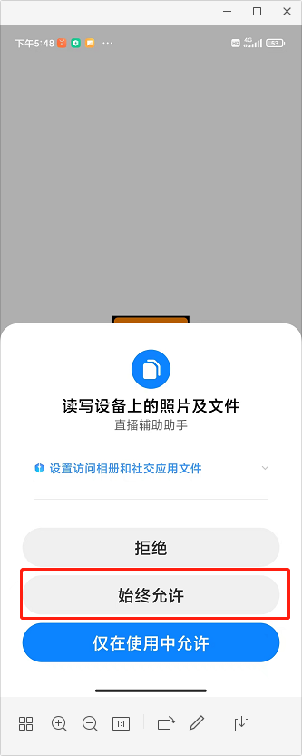

第4步，然后会提示：“要开始使用直播辅助助手录制或投射内容吗”，点击“立即开始”

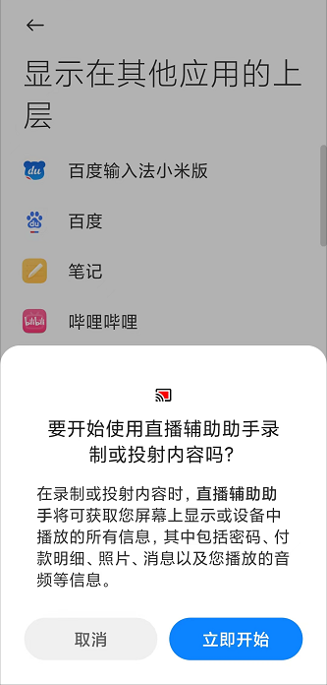

第5步，需要将该软件显示在其他应用的上层，找到“直播辅助助手”，设置“允许显示在其他应用的上层”，这个是很重要的。

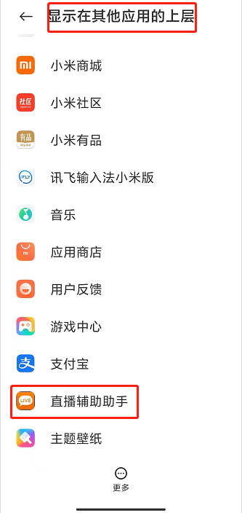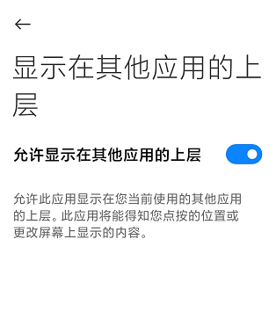

第6步，安装软件后需要设置“无障碍权限”，这个很重要。

拿小米note11举例，设置>更多设置>无障碍>已下载的应用，找到“直播辅助助手”，默认是关闭的，需要开启。



第7步，设置以后在返回手机桌面，打开该软件。刚进入是这样。

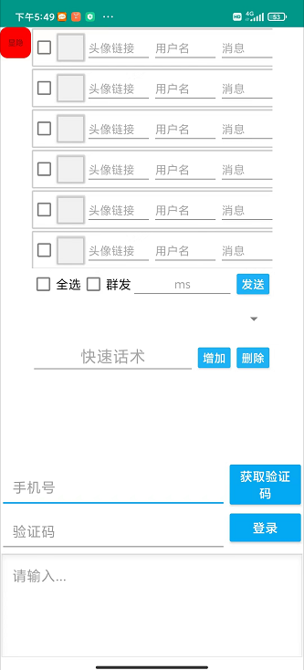

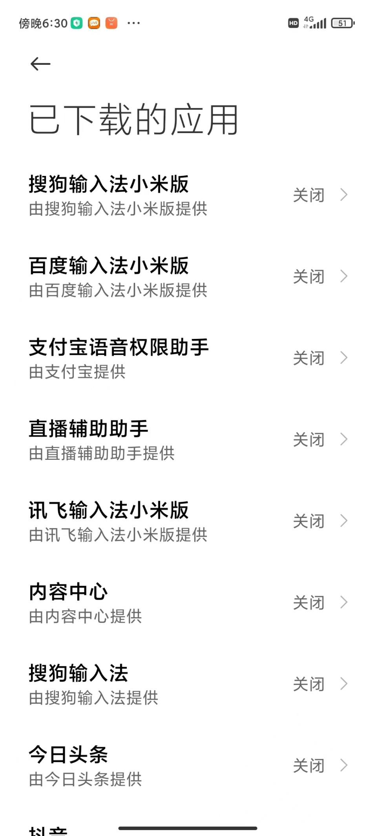

第8步，输入该软件的微信所绑定的手机号（一定要登录过小程序的），获取验证码即可，然后输入验证码。成功后会显示如下图显示的编码，这样就代表成功了，不要去修改它。

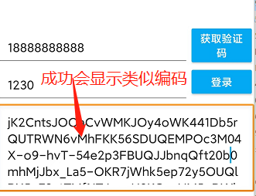

第9步，接下来介绍下该软件基础的操作介绍。

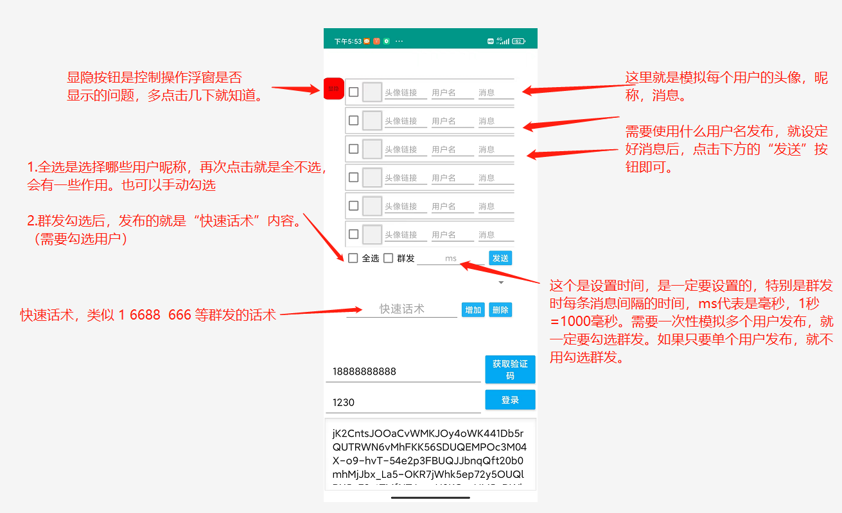

第10步，就是这个软件一定是要打开直播间进行操作的，因为这个的悬浮窗是悬浮在直播间上方的。

细节点：

1. 权限一定要打开，不同手机可能权限设置方式不同。（无障碍和悬浮权限是一定要开的）
2. 该软件是悬浮于直播间上方使用，所以登录的手机号和直播间登录的微信绑定的手机号，需要一致。
3. 该软件是模拟，操作该软件设置好，会自动模拟推送消息。不用点击评论。